Luni 29 aprilie
În live-ul de miercurea trecută am vorbit despre prețuri...
Am răspuns la întrebarea: Cum evaluăm valoarea unui produs?

Găsești live-ul integral aici -> https://bit.ly/39ib3yY
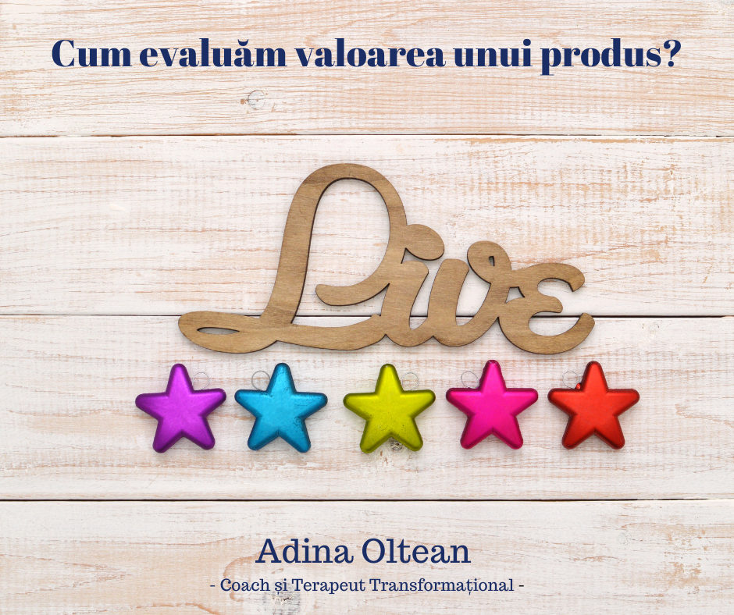
Marti 30
Ce ți-ai dori să înveți nou?

Că e dans, artă, o limbă străină, orice îți dorește inima.

Dacă timpul sau banii nu ar fi un impediment, ce anume ți-ar plăcea să înveți?
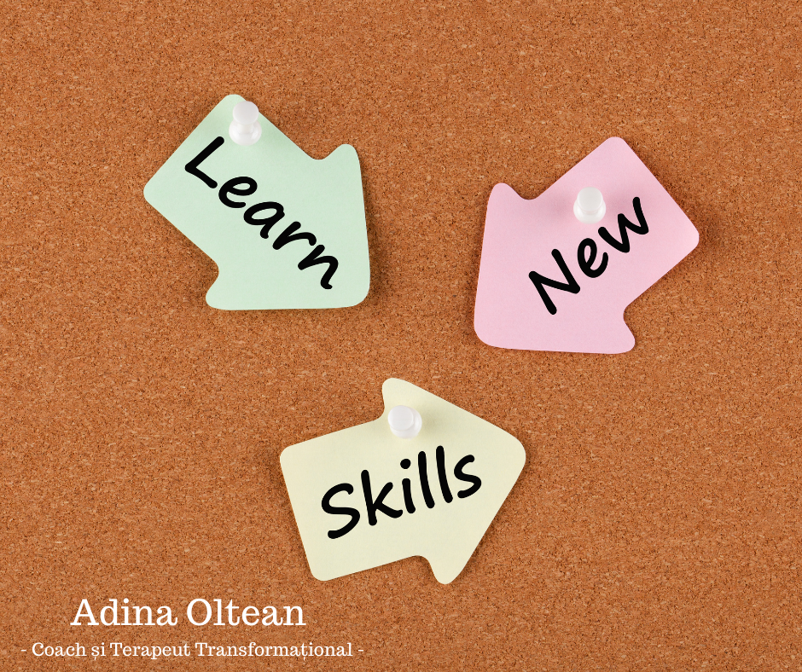

Miercuri 31 daily teaching
"Învățăturile Zilnice" de Rhonda Byrne
“Cea mai mare revoluție în generația noastră este descoperirea că ființa umană, schimbându-și modul de gândire, poate schimba alte aspect ale vieții.” (William James)

Cu Recunoștință și Iubire,

Adina x
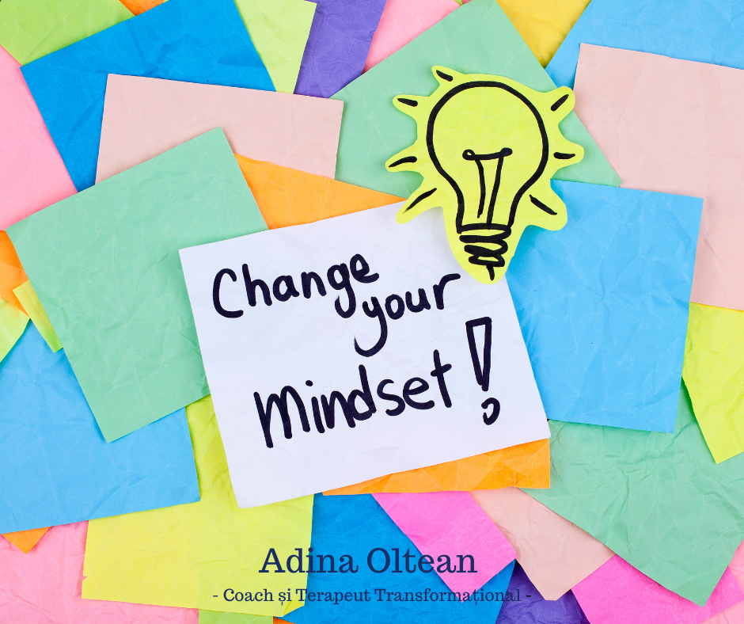

Joi 1 april s fool
Da, azi este Ziua Internațională a Păcălelilor
Dar sunt și alte motive de sărbătoare, mai mult sau mai puțin cunoscute.

Astăzi este:
- Deschiderea pentru Major League în Baseball
- Joia Mare pentru Paștele Catolic
- Ziua Națională pentru Buritto

Ce sărbătorești? :D
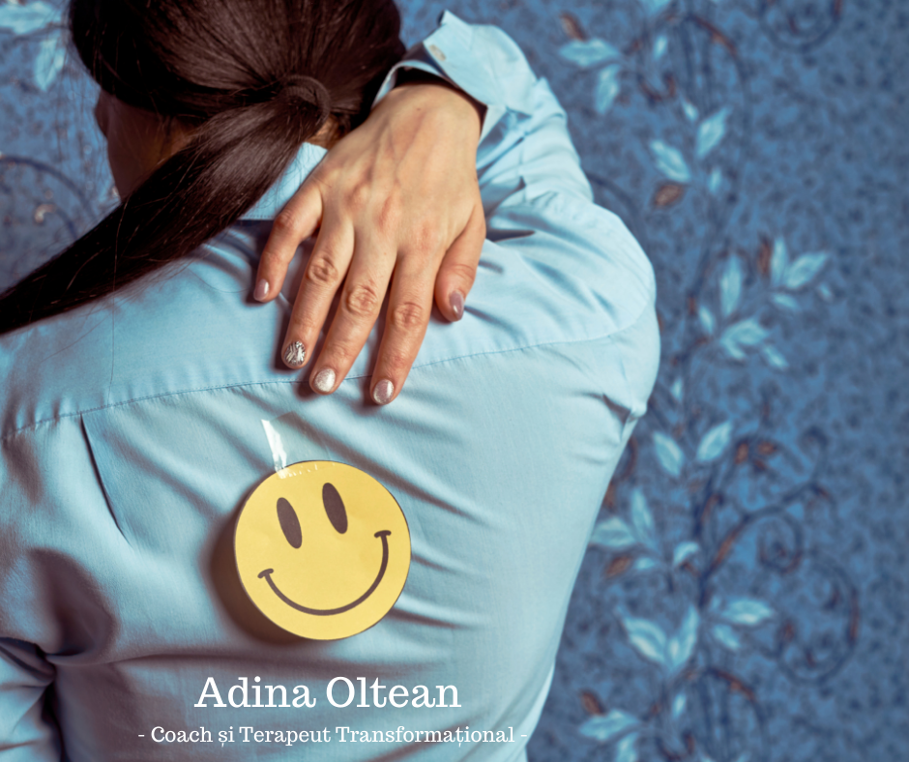
Vineri 2 –
Iată că 2 Aprilie este o zi specială – Ziua Națională a Carților Pentru Copii!

Iubesc să citesc! Am iubit dintotdeauna cărțile, iar astăzi este o zi minunată pentru a celebra magia pe care acestea o aduc în viața copiilor noștri.

Cum poți sărbători ziua de azi?

- Citește o poveste alături de copilul tău.
- Descoperă cărți pentru copii din alte culture. Explorează <3
- Donează cărțile care pe care le ai în plus celor care au nevoie de ele.

Ce carte preferată ai avut ca și copil?

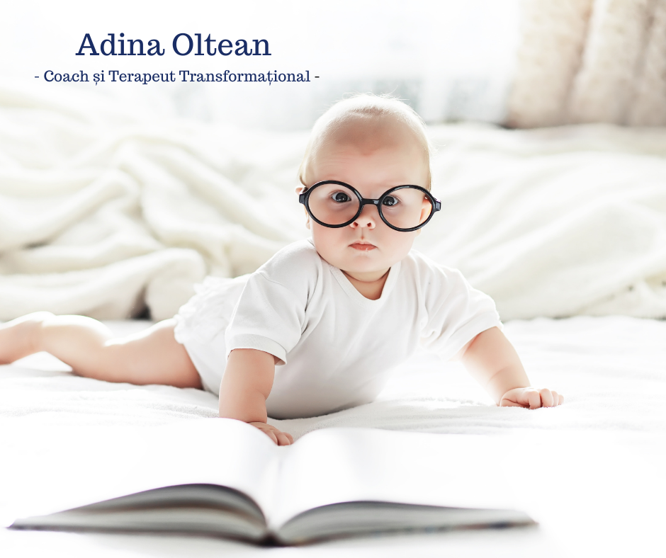

Sambata 3 – anuntam ca se va pregati o surpriza

În scurt timp va fi ziua mea de naștere.

Pregătesc o surpriză…

Poți ghici despre ce e vorba?

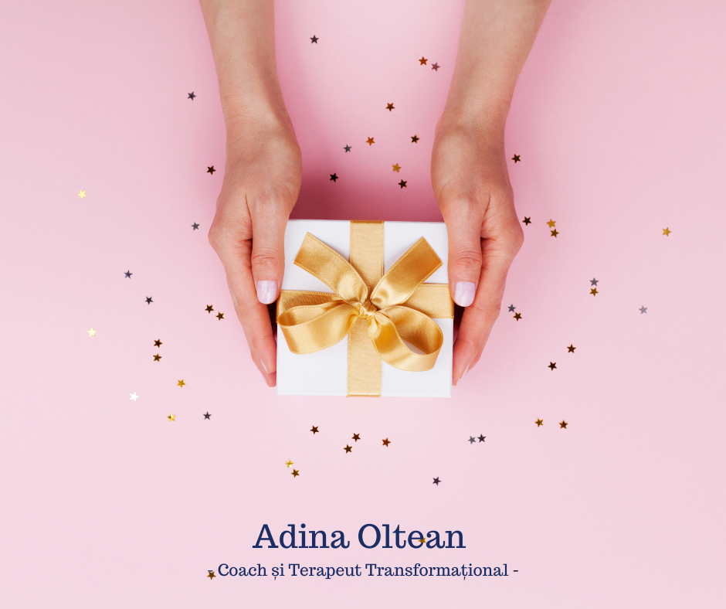
Duminica 4 – anuntam seria de interviuri

De mâine dăm startul interviurilor din Seria “Zestrea Femeilor Încrezătoare”!

Timp de mai multe săptămâni voi avea live-uri cu femei puternice și încrezătoare, în care ne vor spune povestea lor despre Zestrea pe care o lasă în această lume.

Mâine am prima invitată, pe Alexandra Daniel, de la ora 19:00.
